

УПРАВЛЕНИЕ ОБРАЗОВАНИЯ

АДМИНИСТРАЦИИ МУНИЦИПАЛЬНОГО РАЙОНА

«Ботлихский район»
с. Ботлих, Ботлихский район, Республика Дагестан,368970
тел. 8(87271) 2-20-55,факс 8(87271) 2-20-55
Е-mail:botlihruo@mail.ru

Аналитическая справка по результатам работы психологов-педагогов и
социальных педагогов ОО МР «Ботлихский район» за 2024-2025 учебный год
В течение учебного года осуществлялась планомерная психолого-педагогическая работа в строгом соответствии с утвержденным планом работы и индивидуальным планом педагога-психолога.
Цель работы: Комплексное психолого-педагогическое сопровождение образовательного процесса, направленное на создание оптимальных условий для сохранения и укрепления психологического здоровья всех участников образовательной среды.
Задачи:
Обеспечение своевременной и адресной психолого-педагогической поддержки обучающимся, испытывающим трудности в обучении, адаптации и социализации.
Создание специализированных социально-психологических условий для эффективной помощи детям, имеющим проблемы в психологическом развитии, обучении и находящимся в социально опасном положении, с учетом их индивидуальных потребностей.
Формирование активной гражданской позиции и толерантного отношения к окружающим у подростков посредством вовлечения в социально значимую деятельность и реализации воспитательных программ.
Развитие у учащихся навыков ориентирования в сложном мире взрослых, формирование активной жизненной позиции, повышение адаптационного потенциала и способности успешно преодолевать трудности, возникающие в современном обществе.
Для реализации поставленных задач работа проводилась по следующим направлениям:

Консультативно-методическая работа с педагогическим коллективом, направленная на повышение психолого-педагогической компетентности педагогов.
Активное взаимодействие с учащимися, включающее индивидуальные и групповые консультации, тренинги и развивающие занятия.
Организация психолого-педагогического всеобуча для родителей с целью повышения их осведомленности в вопросах детской психологии и эффективных методов воспитания.
Психолого-педагогическое сопровождение предпрофильной подготовки, направленное на оказание помощи учащимся в осознанном выборе дальнейшего образовательного маршрута.
Диагностическая деятельность, включающая комплексное обследование психического развития и личностных особенностей учащихся.
Коррекционная работа, направленная на устранение выявленных проблем в развитии и поведении учащихся.
Психопрофилактическая деятельность, направленная на предупреждение возникновения психологических проблем у учащихся и создание благоприятного психологического климата в образовательной организации.
Диагностическое направление
В течение сентября-октября проводились посещения уроков обществознания, географии, окружающего мира, литературы и технологии во 2-4-х классах с целью наблюдения и включенного наблюдения за учащимися, испытывающими трудности в усвоении образовательной программы. По результатам наблюдений учителям предоставлена подробная информация об особенностях работы класса, наиболее эффективных способах подачи учебного материала и индивидуальных потребностях учащихся. Проведена индивидуальная диагностика развития психических процессов и сформированности учебной мотивации с учащимися 2 «г», 2 «д», 3 «б», 3 «а», 4 «в», 5 «а», 7 «а» классов.
С родителями отдельных учащихся проводились консультации по вопросам устранения причин низкой школьной успеваемости и дезорганизации учебной деятельности
Совместно с классными руководителями первых классов проведена диагностика психологической готовности первоклассников к школьному обучению в период с 13 по 22 сентября 2024 года.*анализ результатов представлен с 1 ОО
№ | Название методики | Классы
 |  | 1А | 1Б | 1В
 | Тест Л. А. Венгера «Мотивационная готовность к школьному обучению» | 99,3% | 99,7% | 97,5%
 | Графический диктант, разработанный Д. Б. Элькониным | 88,9% | 97,2% | 8,7%
 | Проверка уровня интеллектуального развития мышления, памяти, внимания) с помощью «Графического диктанта», корректурной пробы и тестом Л. А. Венгера «10 слов» | 87,1% | 91,9% | 89,3%

- Данные, полученные по первому тесту: Тест Л.А. Венгера «Мотивационная готовность к школьному обучению»
Цель: Определение внутренней позиции школьника по отношению к учению.
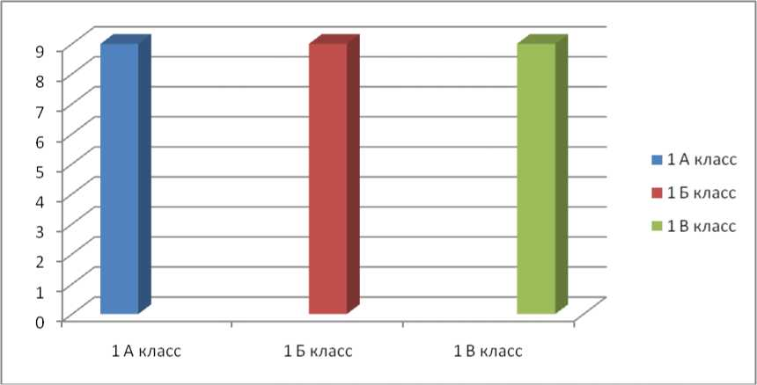
Гистограмма данных
По гистограмме данных видно, что дети имеют желание ходить в школу и самое главное они осознают важность учебы в школе для них, так как учащиеся в основном выбирают не перемены и занятия физкультуры, а наоборот другие более
важные предметы.
- Данные, полученные по второй методике: Графический диктант, разработанный Д.Б. Элькониным. Проверка уровня произвольности поведения(волевая готовность). Цель: выявляет умение внимательно слушать, точно выполнять указания взрослого, ориентироваться на листе бумаги, самостоятельно действовать по заданию взрослого.
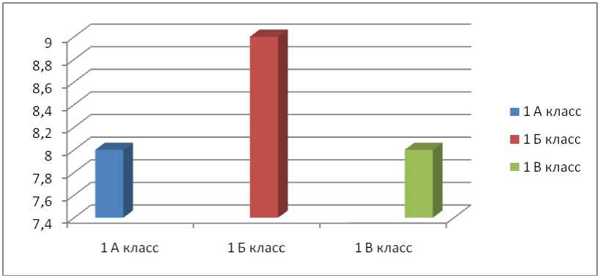
Гистограмма данных
Гистограмма данных нам показывает, что учащиеся 1 Б класса с заданием справились отлично, набрали высокие баллы и меньше ошибок. Учащиеся 1 А класса и 1 В класса плохо выполнили задание, допустив при этом много ошибок. Дети не внимательны и не усидчивы были.
- Проверка уровня интеллектуального развития (мышление, внимание, память).
1- методика «Графический диктант». Цель: выявление способности ребенка ориентироваться в пространстве.
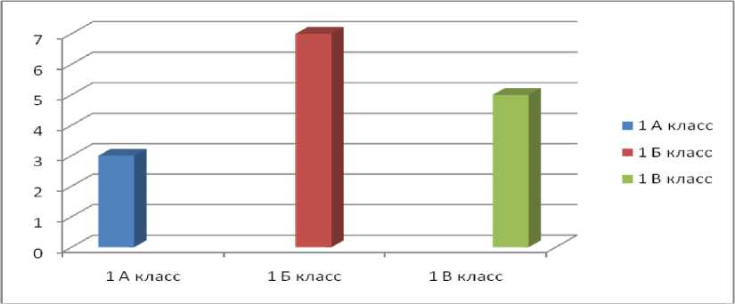
Гистограмма данных
Полученные данные свидетельствуют о том, что учащиеся 1 Б классанабрали высокий балл, с заданием справились отлично. Учащиеся остальных классов задание выполнили плохо, были не внимательны, а соответственно иошибок много (1 А и 1 В классы).
2- тест «Корректурная проба». Цель: выявляет уровень развития внимания.
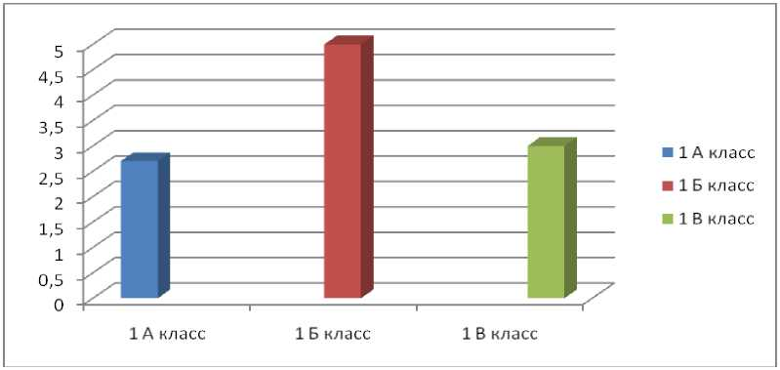
Гистограмма данных
Гистограмма данных свидетельствует о том, что самый высокий балл набрали учащиеся 1 Б класса и не плохой результат, т.е. средний балл набрали учащиеся 1 А и 1
в классы.
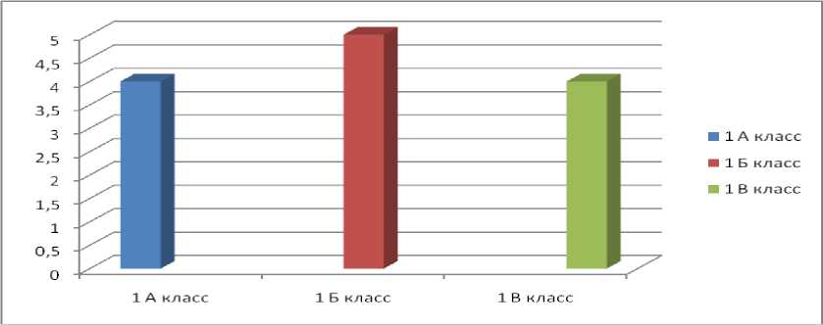
3- тест Л.А. Венгера «10 слов».
Цель: проверить объем слуховой памяти.
Гистограмма данных
По гистограмме данных видно, что учащиеся всех трех классов показали неплохой результат, но в очередной раз учащиеся 1 Б класса набрали самый высокий балл, баллы выше среднего набрали учащиеся 1 А и 1 В классов.
После завершения психолого-диагностического этапа проводится индивидуальная беседа отдельно с каждым учащимся 1-х классов.
Целью беседы: определение общей осведомленности учащихся об окружающем мире. Были получены следующие данные: Учащиеся 1 Б класса легко отвечали на первые шесть вопросов, на остальные вопросы при ответе возникали затруднения, но ответы были сформулированы самим ребенком. На последний вопрос ответ был получен после подсказки психолога.
Учащиеся 1 А класса на все предложенные вопросы ответили без каких - либо затруднений, единственное на последний вопрос о том, кто больше: корова или коза? Птица или пчела? У некоторых учеников возникли затруднения, но ответы были получены, сразу же, после первой подсказки.
Учащиеся 1 В, Г, Д класса с легкостью ответили на первые четыре вопроса, а дальше детям потребовалась подсказка со стороны психолога, особые затруднения вызвали 9, 10 и 11 вопросы.
О полученных результатах в ходе мониторингового исследования оценки готовности учащихся 1-х классов к обучению в школе были информированы классные руководители данных классов.
В октябре проведена диагностика готовности к обучению в средней школе с учащимися 5-х классов. Выявлены учащиеся с низкой, средней и высокой степенью готовности к обучению.
Результаты, полученные при диагностике адаптации учащихся к обучению в среднем звене.
№ | Методический инструментарий | Классы
 |  | 5а | 5б | 5в
1. | Методика тревожности Филлипса | 8,9% | 6,2% | 5,3
2. | Мотивационная анкета | 92,6% | 82,5% | 76,5%

 | Н.Г.Лусканова
3. | Индивидуальная беседа с учащимися | 76,8% | 94,9% | 96,2%
4. | Методика изучения мотивации обучения школьников при  переходе из начальных классов в средниеМ.И. Лукьянова, Н.В.Калинина | 82,6% | 95,7% | 83,9%
Гистограмма данных:

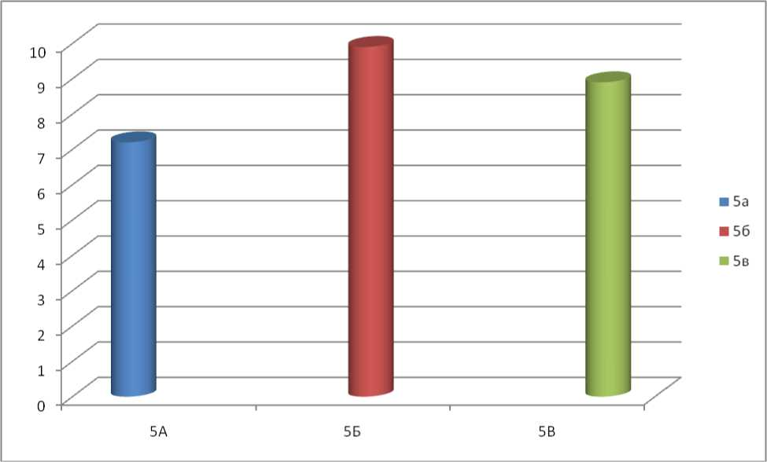

С учащимися, слабо подготовленными к обучению в средней школе, проведена дополнительная диагностическая работа по выявлению причин низкой готовности и соответствующая развивающая работа.
Развивающее направление
Проведена развивающая работа в малых группах с учащимися первых классов по профилактике дезадаптации и школьной тревожности (Программа развивающих занятий по проблеме школьной тревожности у учащихся 1-х классов, авторы Микляева А. В., Румянцева П.В.). Особое внимание уделено группе учащихся с низким уровнем психологической готовности к школьному обучению.
В 5-х классах проведена групповая развивающая работа по профилактике школьной тревожности (Программа развивающих занятий по проблеме школьной тревожности у учащихся 5-х классов, авторы Микляева А.В., Румянцева П.В.). С учащимися с низким уровнем готовности к обучению в средней школе проведена развивающая работа, направленная на преодоление трудностей в обучении. Занятия носят обучающий и развивающий характер.
В течение учебного года проведена развивающая работа в подгруппах 2- 4-х классов по программе О. В. Хухлаевой «Тропинка к своему Я» с целью развития у учащихся коммуникативных навыков и умения понимать себя и окружающих.
Консультативное направление
За период 2024-2025 учебного года проведено консультаций: всего приемов
детей: 5469
Всего приемов взрослых 850; из них родителей 702, работников СОШ 148 Проведено индивидуальных обследований: 973
Проведено групповых диагностик 7570 Проведено индивидуальных консультаций 987 Проведено групповых консультаций 4589
По запросу родителей, учащихся и классного руководителя 5 классов проведены групповые консультации для родителей по результатам диагностики их детей на предмет готовности к обучению в средней школе и итогам групповой развивающей работы.
Просветительское направление
В декабре, в день открытых дверей, проведены экскурсия в кабинет психолога для будущих первоклассников и их родителей, выступление перед родителями будущих первоклассников с темой «Психологическая готовность к школе». Родителям даны рекомендации по устранению причин возможных в будущем трудностей в усвоении образовательной программы.
Кроме того, ведется ежедневный контроль над посещаемостью учащихся, наблюдение на уроках. Давались рекомендации и консультации классным руководителям, учителям-предметникам.
Мониторинг экспресс- диагностики характерологических особенностей личности по Т. В. Маталиной с уч-ся 8, 9,10,11 классов.
Данная методика помогает учителю в педагогической практике в целях ориентации взаимоотношений в системе: «ученик-учитель» и «ученик-класс». Каждому классному руководителю были даны рекомендации по тактике взаимоотношений с учащимися каждого типа.
В школе создана система работы по профилактике правонарушений и преступлений среди учащихся, профилактики наркомании, зависимостей и формированию здорового образа жизни детей и подростков. Ежемесячно составляются отчеты о проделанной работе по профилактике безнадзорности, правонарушений и экстремизма несовершеннолетних, воспитанию толерантного поведения и сознания подростков;
Ежемесячно проводились уроки толерантности с участием представителей ПДН. Проводятся родительские собрания по вопросам предупреждения экстремистских настроений, профилактики безнадзорности и правонарушений несовершеннолетних, профилактики наркомании, зависимостей и формирование здорового образа жизни детей и подростков с участием представителей ПДН Фактов проявления экстремизма в ОО не выявлено. Фактов, свидетельствующих об участии нетрадиционных для России религиозных и общественных организаций в воздействии нравственное и психологическое развитие детей, нет.
В целях реализации целевой программы «Комплексные меры противодействия злоупотреблению наркотикам и их незаконному обороту» проведены мероприятия: родительское собрание, с разъяснением административной и уголовной ответственности за приобретение, хранение и сбыт наркотических средств и психотропных веществ. Встречи нарколога с педагогическим коллективом и учащимися школы, беседы со специалистами, инспекторами ПДН Ботлихского района , классные часы, школьная акция «Наркотики -путь в никуда», мониторинг по наркозависимости для старшеклассников, профилактические занятия с учащимися группы риска. Для предупреждения правонарушений среди несовершеннолетних в школе осуществляется ежедневный контроль над посещаемостью занятий с выявлением причин пропусков и анализом на педагогических совещаниях. Важное значение имеет занятость детей по их интересам и возможностям в спортивных секциях школы, клубах и в кружках ДДТ, а также других учреждениях ДО. Интересная творческая работа с детьми осуществляется в кружках ОУ Ежегодно осуществляются медицинские осмотры учащихся. В процессе осмотров несовершеннолетних, вовлеченных наркозависимых учащихся, не выявлено. Содержание, формы и методы социально-профилактической работы ОУ направлены на формирование здорового образа жизни, воспитание нравственной основы личности каждого учащегося школы, обеспечение охраны жизни и здоровья детей, предупреждение правонарушений среди несовершеннолетних, защиту прав и достоинства ребенка, создание психологически комфортных условий жизни в учебно- воспитательном процессе. Профилактическая работа ОУ осуществлялась под руководством администрации школ во взаимодействии с органами профилактики безнадзорности и правонарушений среди несовершеннолетних на основе следующих нормативных документов:
- ФЗ № 124 от 24.07.1998 «Об основных гарантиях прав ребенка в Российской Федерации»;
- ФЗ от 24.09.1999 № 120 «Об основах системы профилактики безнадзорности правонарушений несовершеннолетних»;
- ФЗ от 25.07.2002 № 114 «О противодействии экстремистской
деятельности».
В течение учебного года велась следующая коррекционно- развивающая работа:
Проведено индивидуальных коррекционных занятий: 1230. Проведено
групповых коррекционных занятий 1180.
В течение учебного года велась следующая коррекционно-развивающая работа:
Мероприятия (классные часы) по формированию ценностного отношения к своему здоровью среди 5,6,7.8,9,10 классов по профилактике ВИЧ/СПИД инфекции.
Проводилась психолого-педагогическая работа с трудными подростками, в том числе: посещение семей на дому, личные беседы- консультации с родителями, тестирование детей «группы риска».
С детьми проводились профилактические беседы, индивидуальные консультации, ежедневный контроль над посещаемостью, наблюдение за уч-ся на уроках. Давались рекомендации и консультации учителям- предметникам, работающим с такими детьми и их родителями. Работа с родителями представляет собой подготовку и выступления на родительских собраниях.
Большая часть работы с родителями сводилась к индивидуальным консультациям и личным беседам по вопросам воспитания и обучения ребенка и проблемам межличностных отношений в семье.
Работа с педагогическим коллективом велась в следующих направлениях: выступление на педагогических советах.
Кроме того, за первое полугодие были проведены, совместно с социальными педагогами, психологами и педагогом-организатором, следующие внутришкольные и районные мероприятия:
- С 1 по 2 сентября акции, посвященные Дню солидарности вборьбе с терроризмом
- 5 сентября с учащимися 2 класса запустили в небо белые шары в память погибшим СВО.
- 9 сентября был проведен Онлайн-урок «Вместе противтеррора!»
- 9 сентября Круглый стол «Современные практики противодействия идеологии терроризма в молодежной среде»
- 12 сентября вместе со школьной медсестрой был проведен классный час на тему: «Будь здоров»;
- 14 сентября было проведено тематическое Родительское собрание по СПТ;
- 19 сентября профилактическая беседа об «Опасностях,которые рядом...»;
- 19 сентября просмотр документального фильма, направленного на профилактику наркомании: «Секреты манипуляции. Наркомания»;
- 29 сентября классный час на тему: «Правила дорожные всемзнать положено!»;
- 3 октября Мероприятие, посвященное ко Дню пожилых людей;
- 5 октября- участие в мероприятии, посвященному дню учителя;
- 6 октября Родительское собрание: «Родительский урок», посвященный теме: «Безопасный интернет, Интернет - ловушки» с участием межведомственной рабочей группы;
- 12 октября Профилактическая беседа: «Правила поведения в школе»;
- 13 октября Уроки добра: «Твори добро»;
- 13 октября Урок-тренинг: «Уверенность в экстремальной ситуации»;
- 14 октября Классный час на тему: «Безопасный интернет»;
- 17 октября онлайн - тест: «Безопасный интернет»;
- 18 октября классный час о «Правилах безопасного поведения в сети Интернет»;
- 19 октября просмотр документального фильма: «ИЗГОЙ»;
- 19 октября акция: «Чистый район без наркотиков»;
- 20 октября акция - челлендж: «Твой выбор»;
- 21 октября Изучение микроклимата в классе (5а, б, в);
- 25 октября УРОК ЗДОРОВЬЯ: «Курить-здоровью вредить!» (9а, б, в, г) совместно со школьной медсестрой;
- С 26.08 по 28.11.2023 г. СПТ с 7-11 классы совместно с психологом- педагогом и социальным педагогом;
- 24 октября среди 8-х классов Квест-игра: «Мы здоровое поколение»;
- 25 октября с соц. педагогом был проведен классный час на тему: «Буллинг в школьной среде»;
- 27 октября классный час ко Дню народного единства России на тему: «Сила России - в единстве народов»;
- 28 октября Челлендж: «Мое слово против коррупции»;
- 4 ноября Классный час: «Сила России - в единстве народов!»
- 16 ноября- акция, посвященная Международному дню толерантности.
- 23 ноября- в рамках всероссийского Дня правовой помощи детям, а также в целях профилактики правонарушений среди подростков, провели беседу среди учащихся 8-11 классов на тему:
«Права и обязанности несовершеннолетних», совместно с инспектором ПДН и участковым.
- 25 ноября- участие в мероприятиях, посвященных Дню матери.
- 1 декабря- акция, посвященная Всемирному дню борьбы со СПИДом.
- 12 декабря - участие в мероприятии, посвященном ДнюКонституции РФ.
- 20 января Классный час: «Если хочешь быть здоров».
- 23 январь Урок-тренинг: «Жизненный путь или дорога жизни».
- 24 январь Всероссийский конкурс минутных видеороликов по социальной направленности: «Мы за жизнь!»
- 24 январь мы против пагубных привычек: «Мир против табака!»
- Онлайн-конференция: Профилактика правонарушений среди
несовершеннолетних
- 25 январь Просмотр мультфильма: «В стране невыученных уроков»
- 25 январь Флешмоб: «Выбираем жизнь без террора!»
- 26 январь Классный час: «Правила дорожного движения должен знать каждый!»
- 27 январь Квест-игра: «Выбираю здоровое будущее»
- 30 январь Урок по пожарной безопасности. Умение не впадать в панику и сохранить спокойствие.
- 30 январь Акция: «Мы против терроризма!»
- 1 февраль Челлендж «Против наркотиков»
- 3 февраль Беседа на тему: «Что такое ответственность?»
- 6 февраль Классный час: «Наши Эмоции»
- 13 февраль Классный час: «Ты не один, мы вместе!»
- 24 февраль Классный час «учимся жить без конфликтов»
- 1 март Классный час: «Учимся строить отношения»
- 10 марта семинар: «Профилактические меры по предупреждению зависимостей в молодежной среде» Урок трезвости
- 6 апрель Всероссийская акция: «Физическая культура и спорт - альтернатива пагубным привычкам»
- 7 апрель Флешмоб: «Спорт вместо наркотиков»
- 10 апрель Сценка ко Дню здоровья
- 11 апрель Классный час: «Будь здоров!»
- 12 апрель Классный час: «Права человека в обществе»
- 14 апрель Онлайн-тест: «Моя будущая профессия»
- 17 апрель Викторина по ПДД
- 18 апрель Беседа на тему: «Твое здоровье в твоих руках»
- 19 апрель Урок Добра
- 19 апрель Антинаркотическая акция: «Живи правильно!»
- 21 апрель Подросток и конфликт
- 24 апрель Урок Трезвости
- 26 апрель Трезвая Россия
- 28 апрель Классный час: «Все профессии нужны, все профессии важны!»
- 17 май Урок Мужества: «Непокоренный Ленинград»
- 18 май Урок-тренинг с детьми членов НВФ: «Выход можно найти из любой ситуации»
- В течении года проведены мероприятия по профилактике детского суицида, наркомании и правонарушений среди несовершеннолетних.
В течении года проведены мероприятия по профилактике детского суицида, наркомании и правонарушений среди несовершеннолетних.
Выводы:
В течение года велась планомерная работа по психолого- педагогическому сопровождению образовательного процесса.

